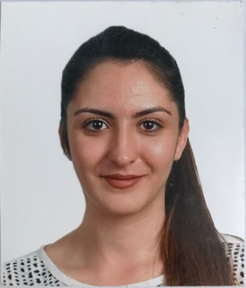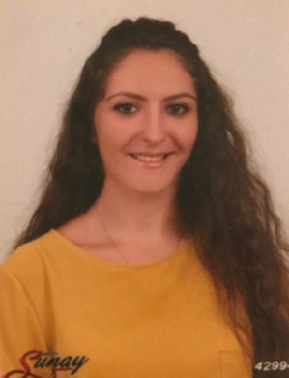

Şevval GÜRPINAR

# Kişisel Bilgiler

**Ad Soyad** Şevval Gürpınar

**Doğum Tarihi** 15.10.1997

**Doğum Yeri** Bursa

**Medeni Durumu** Bekar

**Kendim Hakkında** Eğitim alanında 6 yıllık deneyime sahibim. Kendini geliştiren, yeniklere açık ve

sürekli eğitime inanan bir öğretmenim. Öğrencilerim için eğlenceli bir öğrenme

ortamı yaratabileceğime inanıyorum. Uyumlu, birlikte çalışabilen bir yapıya

sahibim.

# İletişim Bilgileri

**Adres** Hamitler Mahallesi Hakimiyet Caddesi No:44 Osmangazi/BURSA

**Cep** 0533 720 32 08

**E-Posta** [sgurpinar19@gmail.com](mailto:sgurpinar19@gmail.com)

# İş Deneyimi

**Eylül 2014 - Haziran 2015** Stajyer

BURSA FİNAL OKULLARI

Anasınıfı Öğretmenliği Stajyeri

**Haziran 2016- Temmuz 2016** Stajyer

ÖZEL ÇOCUKÇA ANAOKULU

Anasınıfı Öğretmenliği Stajyerİ

**Eylül 2016 - Aralık 2016** Stajyer

ÖZLÜCE ANAOKULU

Anasınıfı Öğretmenliği Stajyeri

**Nisan 2018 – Haziran 2019** Yardımcı Öğretmenlik

ÖZEL ÇAKIR OKULLARI

Anasınıfı Yardımcı Öğretmeni

**Eylül 2019 - Haziran 2024** Yardımcı Öğretmenik

TED BURSA KOLEJİ

Anaokulu Yardımcı Öğretmeni

# Eğitim Bilgileri

**2020-2024** İSTANBUL ÜNİVERSİTESİ

İstanbul Üniversitesi Açık ve Uzaktan Eğitim Fakültesi, Çocuk Gelişimi Programı (AUZEF)

**2015-2017** ULUDAĞ ÜNİVERSİTESİ

Yenişehir İbrahim Orhan Meslek Yüksek Okulu, Çocuk Gelişimi Programı (ÖRGÜN)

**2011-2015** Görükle Mesleki ve Teknik Anadolu Lisesi

Çocuk Gelişimi Programı

# Seminerler ve Kurslar

**Aralık 2017** Dramatik Etkinliklerle Duyguları Keşfedelim, Problemleri Çözelim

**Aralık 2017** Okul Öncesi Eğitimde Müzik Etkinlikleriyle KavramÇalışmaları

**Eylül 2017** Lider Öğretmen Olmak

**Nisan 2017** Beden Dili

**Nisan 2017** Etkili İletişim

**Nisan 2017** Diksiyon

# Referanslar

**TED BURSA KOLEJİ**

**EBRU BİLGÜTAY** (ANAOKUL MÜDÜRÜ)

**Tel: +90(224)549 21 00**